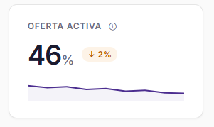sacar

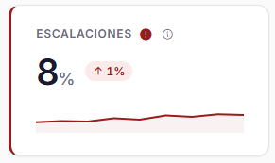sacar

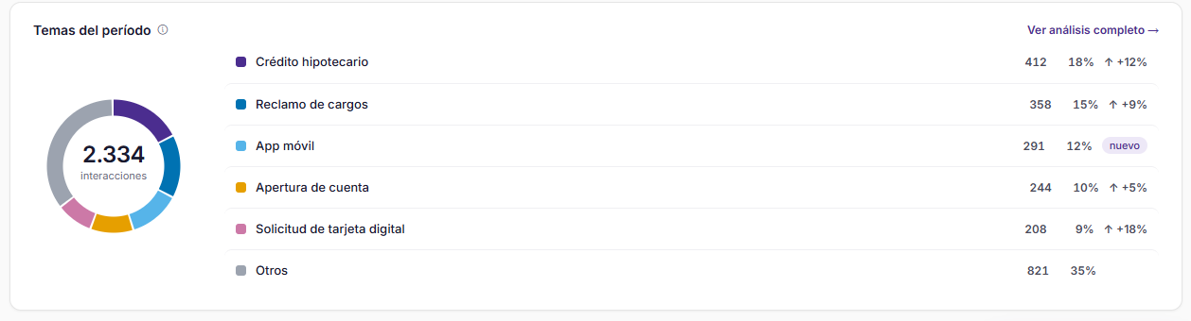
sacar la ultima columna

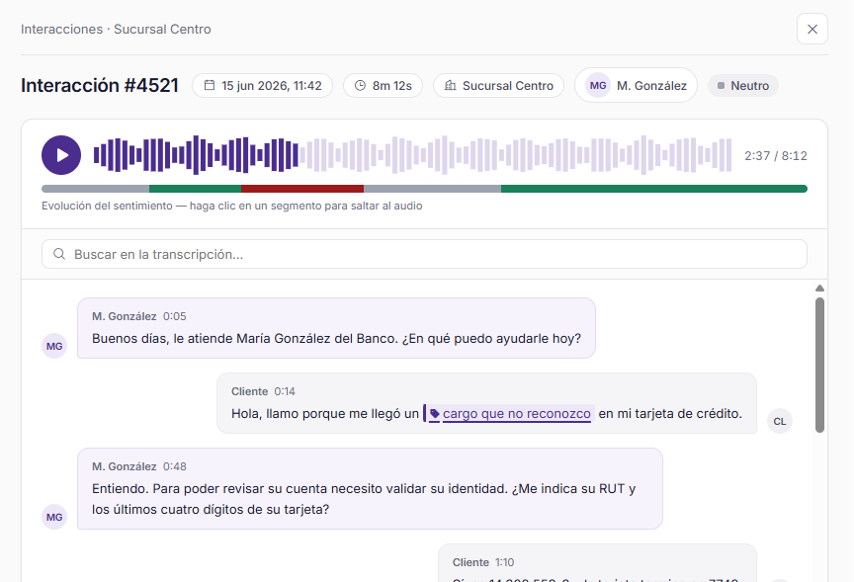
Falta el id de la grabación, ejemplo:
187654981-20260714-210035-3f384d54-de75-4ec5-972b-8648e63bf3a0

Falta Caja 3

Falta Canal: Ej.: CAJA

esto no

esto sacar

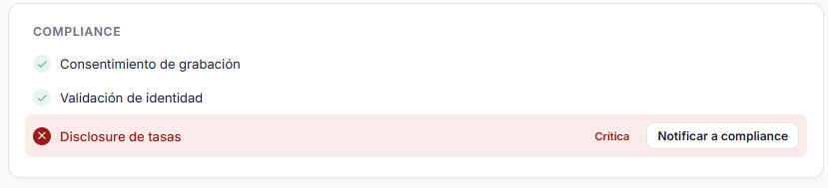
sacar

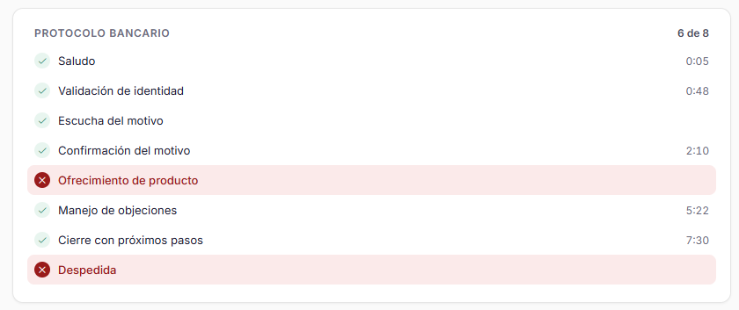
sacar

